Інклюзивна освіта

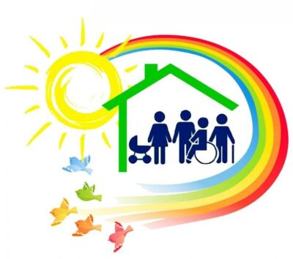

Кожна людина, незалежно від стану здоров’я, наявності фізичного чи інтелектуального порушення, має право на одержання освіти, якість якої не різниться від якості освіти здорових людей.

За даними Всесвітньої організації охорони здоров’я (ВООЗ), лише 20 % народжених дітей умовно вважається здоровими, інші – або страждають порушеннями психофізичного розвитку, або знаходяться в стані між здоров’ям і хворобою.

Визнання прав такої дитини, її інтересів, потреб, надання допомоги у процесі соціалізації та вибору професійної діяльності є дуже важливим на сучасному  етапі розвитку освіти. Тому важливого значення набуває інклюзивне навчання, що передбачає спільне перебування дітей із порушеннями психофізичного розвитку з їх здоровими однолітками.

**Інклюзія (від *Inclusion* – включення) – процес збільшення ступеня участі всіх громадян у соціальному житті. Це політика й процес, що дає можливість всім дітям брати участь у всіх програмах.**

**Інклюзивна освіта – це система освітніх послуг, що ґрунтується на принципі забезпечення основного права дітей на освіту та права здобувати її за місцем проживання, що передбачає навчання дитини з особливими освітніми потребами в умовах загальноосвітнього закладу.**

Одним із головних завдань інклюзії є відгук на широкий спектр освітніх потреб в шкільному середовищі та  поза його межами.

В основу інклюзивної освіти покладена ідеологія, яка виключає будь-яку дискримінацію дітей, яка забезпечує однакове ставлення до всіх людей, але створює спеціальні умови для дітей з особливими потребами.

**Основний принцип інклюзивної освіти полягає в тому, що:**

**Всі діти мають навчатися разом у всіх випадках, коли це виявляється можливим, не зважаючи на певні труднощі чи відмінності, що існують між ними.**

**Заклади дошкільної освіти мають визнавати і враховувати різноманітні потреби своїх вихованців шляхом узгодження різних видів і темпів навчання.**

**Забезпечення якісної освіти для всіх шляхом розробки відповідних навчальних планів, прийняття організаційних заходів, розробки стратегії викладання, використання ресурсів та партнерських зв’язків зі своїми громадами.**

**Діти з особливими освітніми потребами мають отримувати будь-яку додаткову допомогу, яка може знадобитися їм для забезпечення успішності процесу навчання. Вони є найбільш ефективним засобом, який гарантує солідарність, співучасть, взаємоповагу, розуміння між дітьми з особливими потребами та їхніми ровесниками.**

**Інклюзивний підхід – створення таких умов, за яких усі учасники освітнього процесу мають однаковий доступ до освіти, у тому числі діти з особливими освітніми потребами, які навчаються у закладах дошкільної освіти.**

**Переваги інклюзивної освіти:**

***для дітей з особливими освітніми потребами:***

**Завдяки цілеспрямованому спілкуванню з однолітками поліпшується когнітивний, моторний, мовний, соціальний та емоційний розвиток дітей.**

**Ровесники відіграють роль моделей для дітей з особливими освітніми потребами.**

**Оволодіння новими вміннями та навичками відбувається функціонально.**

**Навчання проводиться з орієнтацією на сильні якості, здібності та інтереси дітей.**

**У дітей є можливості для налагодження дружніх стосунків зі здоровими ровесниками й участі у громадському житті.**

***для інших дітей:***

**Діти вчаться природно сприймати і толерантно ставитися до людських відмінностей.**

**Діти вчаться налагоджувати й підтримувати дружні стосунки з людьми, які відрізняються від них.**

**Діти вчаться співробітництву.**

**Діти вчаться поводитися нестандартно, бути винахідливими, а також співчувати іншим.**

***для педагогів та фахівців:***

**Педагоги інклюзивних груп краще розуміють індивідуальні особливості вихованців.**

**Педагоги оволодівають різноманітними педагогічними методиками, що дає їм змогу ефективно сприяти розвиткові дітей з урахуванням їхньої індивідуальності.**

**Спеціалісти (педагоги спеціального профілю, інші фахівці) починають сприймати дітей більш цілісно, а також вчаться дивитися на життєві ситуації очима дітей.**